

Inserir Grupo de Cobrança
O objetivo desta funcionalidade é inserir um novo grupo de cobrança por empresa no sistema. Ela pode ser acessada mediante dois caminhos:
- GSAN > Cobrança > Nova Cobrança > Grupo de Cobrança > Inserir Grupo de Cobrança.
- GSAN > Cobrança > Grupo de Cobrança > Inserir Grupo de Cobrança.
Feito isso, o sistema acessa a tela a seguir:

Observação
Informamos que os dados exibidos nas telas a seguir são fictícios, e não retratam informações de clientes.
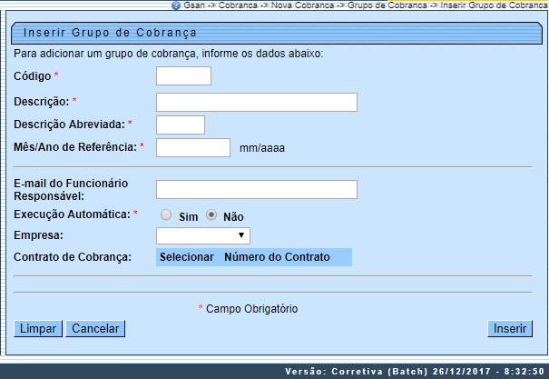
Acima, informe os dados necessários para a inclusão do grupo de cobrança. Após o preenchimento dos campos, o sistema exibe no campo Contrato de cobrança os contratos vinculados à empresa selecionada. Em seguida, clique no botão .
Feito isso, o sistema executa algumas validações:
- Verificar preenchimento dos campos:
  - Caso o usuário não informe ou selecione o conteúdo de algum campo necessário à inclusão, o sistema exibe a mensagem Informe << nome do campo que não foi preenchido ou selecionado >>.
- Verificar existência do grupo de cobrança:
  - Caso a descrição do grupo de cobrança já exista, o sistema exibe a mensagem Grupo de Cobrança de descrição << descrição do grupo de cobrança >> já existe no cadastro.
- Verificar sucesso da operação:
  - Caso o código de retorno da operação efetuada no banco de dados seja diferente de zero, o sistema exibe a mensagem conforme o código de retorno.
- Validar mês/ano de referência:
  - Caso o mês/ano de referência esteja inválido, o sistema exibe a mensagem Mês/Ano de referência inválido.
- Verificar informação de contrato:
  - Caso o contrato não tenha sido informado e o usuário tenha selecionado a opção Sim, o sistema exibe a mensagem Execução automática só ocorrerá com contrato de cobrança.

Tela de Sucesso
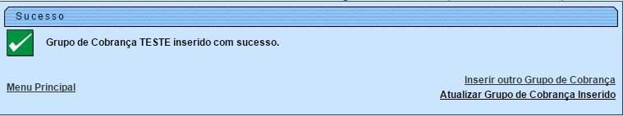

Preenchimento dos Campos
Campo | Preenchimento dos Campos
Código | Campo obrigatório - Informe o código da operação efetuada referente ao grupo de cobrança com até quatro dígitos.
Descrição | Campo obrigatório - Informe a descrição do grupo de cobrança, com no máximo 25 (vinte e cinco) caracteres.
Descrição Abreviada | Campo obrigatório - Informe a descrição abreviada do grupo de cobrança, com no máximo 3 (três) caracteres.
Mês/Ano de Referência | Campo obrigatório - Informe o mês e o ano de referência, no formato mm/aaaa (mês, ano).
E-mail do Funcionário Responsável | Campo obrigatório - Informe o e-mail, válido, do funcionário responsável.
Execução Automática | Campo obrigatório - Selecione a opção Sim para indicar que a execução será automática, caso contrário, informe a opção Não.
Empresa | Selecione uma das opções disponibilizadas pelo sistema, referente à empresa.
Contrato de Cobrança | Selecione a opção referente ao contrato de cobrança.

Funcionalidade dos Botões
Botão | Descrição da Funcionalidade
 | Ao clicar neste botão, o sistema limpa o conteúdo dos campos na tela.
 | Ao clicar neste botão, o sistema cancela a operação e retorna à tela principal.
 | Ao clicar neste botão, o sistema comanda a inserção da atividade de cobrança.

Referências
Inserir Grupo de Cobrança

Termos Principais
Grupo de Cobrança
Cobrança
Clique aqui para retornar ao Menu Principal do GSAN.

